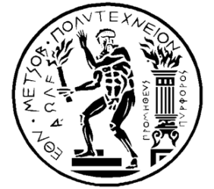 | Ε Θ Ν Ι Κ Ο Μ Ε Τ Σ Ο Β Ι Ο Π ΟΛ Υ Τ Ε Χ Ν Ε Ι Ο  ΓΕΝΙΚΗ ΔΙΕΥΘΥΝΣΗ ΔΙΟΙΚΗΤΙΚΗΣ ΣΤΗΡΙΞΗΣ ΚΑΙ ΣΠΟΥΔΩΝ  ΔΙΕΥΘΥΝΣΗ ΜΕΡΙΜΝΑΣ  ΜΟΥΣΙΚΟ ΤΜΗΜΑ ΕΜΠ – Β 53  Πατησίων 42, Αθήνα – Κτ. Τεχνικής Υπηρεσίας, 3^{ος} όροφος – ΩΔΕΙΟ  Τηλ. : 210-7721809, 210-7721895, 210-7724004 Fax : 210-7724282

ΑΝΑΚΟΙΝΩΣΗ

Θεατρικό Εργαστήρι

Μαθήματα σωματικού θεάτρου, αυτοσχεδιασμού και θεατρικού παιχνιδιού.
Παραδίδονται στην αίθουσα του Θεατρικού Τομέα στην Πολυτεχνειούπολη Ζωγράφου

Συντονίστρια η ηθοποιός Ελένη Ζαφείρη.
Πληροφορίες - εγγραφές στο email : egrafestheatro@yahoo.gr

Αιτήσεις για τις εγγραφές στέλνονται και ηλεκτρονικά απο το
Email του Μουσικού Τμήματος egrafesmoysiko@gmail.com

Πληροφορίες στο τηλ. Μουσικού Τμ 210-7721809

Αθήνα 7 / 12 / 2023
O Προϊστάμενος
του Μουσικού Τμήματος
Γιώργος Βαρσαμάκης

